|  |  |  |  |
| --- | --- | --- | --- |
| **COLEGIO PSICOPEDAGÓGICO EL ARTE DEL SABER – GUÍA DE TRABAJO** | | | |
| **ASIGNATURA: Lenguaje** | **GRADO: Quinto** | **PERIODO: III** | **FECHA:**  **Julio 8 al 12** |

**TEMA: Características literarias de cuento**

Esta semana hemos trabajado las características literarias del cuento, con base a lo estudiado realiza la siguiente guía. No olvides tomar fotos y subirlas al correo: humanidadescas@gmail.com

**Fecha límite de entrega: domingo 12 de julio**

**Nota: Si no ingresaste a la video llamada, también debes enviar las fotos de las páginas 110 a la 115 del libro.**

**Un poco de historia literaria!!!**

Entre los principales escritores de cuentos, podemos reconocer a:

**Hans Christian Andersen,** nació en Odense (Dinamarca) el 2 de abril de 1805. Es uno de los más conocidos autores y poetas daneses, famoso por sus cuentos. Entre sus obras destacan además sus libros de viaje y alguna que otra novela.

**Los hermanos Grimm,** Jacob Karl Grimm y Wilhelm Grimm nacieron en Hanau (Alemania) en 1785 y 1786 respectivamente. Eran catedráticos en la especialidad de filología alemana y realizaron extensas investigaciones sobre el folklore de las distintas regiones de su país.

**Charles Perrault,** escritor francés del siglo XVII, es conocido ante todo por sus cuentos, entre los que figuran Cenicienta y La bella durmiente, que él recuperó de la tradición oral en Historias o cuentos del pasado (1697).

**Felix María de Samaniego,**  (1745-1801) estudió en Valladolid y viajó a Francia, cuya influencia se advierte en la única obra por la que lo conocemos: las fábulas morales, 157 fábulas distribuidas en 9 libros, escritas por los alumnos del seminario de Vergara. Samaniego ridiculiza los defectos humanos en sus fábulas, imitando a los grandes fabulistas Fedro, Esopo y La Fontaine.

**1. Escoge un cuento de tu preferencia (preferiblemente que no sea clásico) si deseas, lo puedes buscar en internet. Después de leerlo, escribe en el cuaderno:**

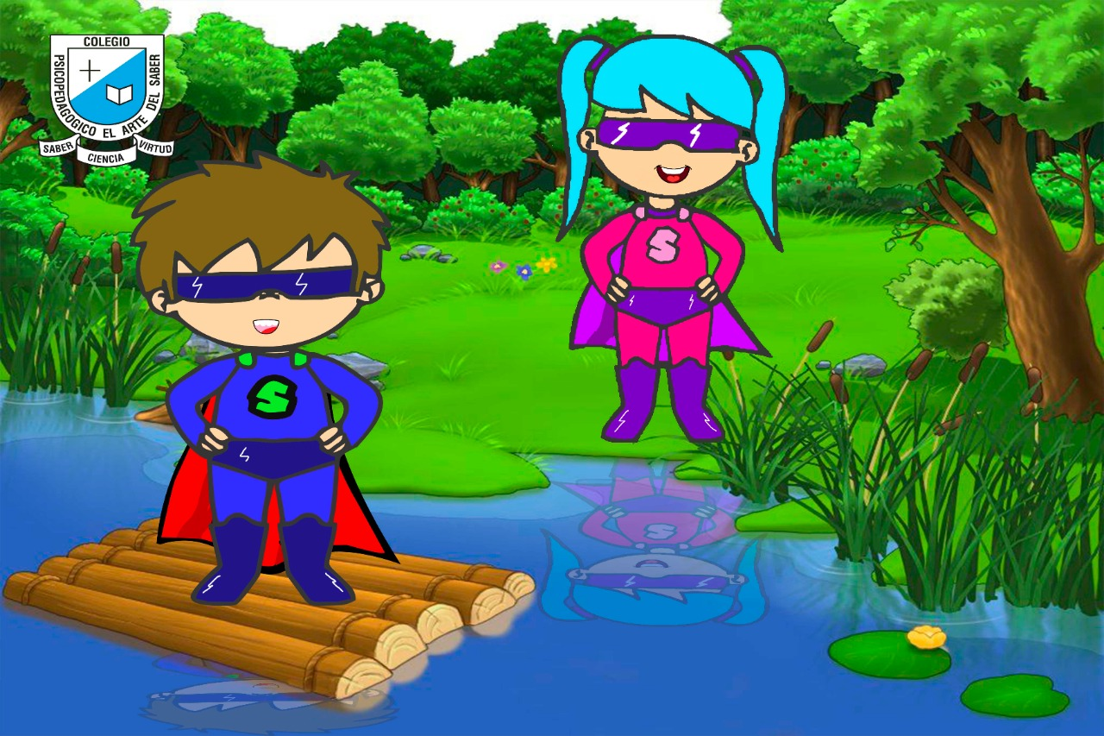

* El título
* Tiempo y lugar de los hechos
* Personajes principales y secundarios
* Inicio, nudo y desenlace
* Si existe o no un narrador